

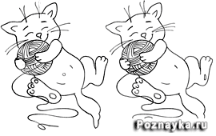

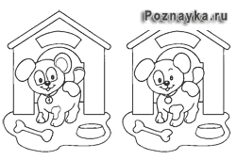

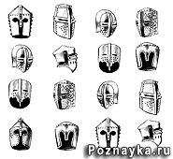



Развитие внимания! найди 5 отличий
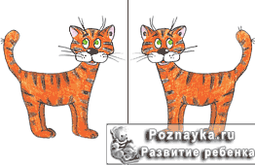

Развитие внимания
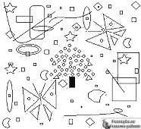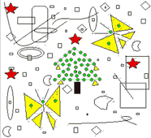

Развиваем внимание - найди и сосчитай одинаковые машинки!

Посмотри внимательно на дорогу. Ох, как много там разноцветных машинок! ...

Развитие внимания - ежик и грибы!
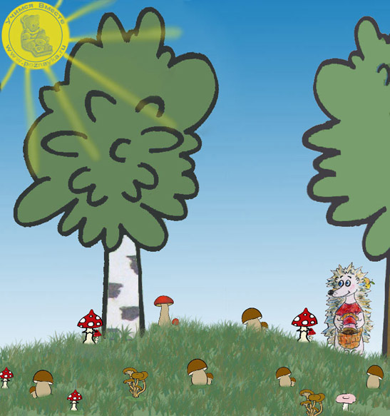
1. Ежик пошел в лес собирать грибы. Он нашел великолепное грибное место, там растет очень много разных грибов. Но вот беда, среди них встречаются мухоморы! Помоги ежику - зачеркни мухоморы, чтобы ежик их не съел.
2. Ежик хочет приготовить самое вкусное блюдо из грибов, для этого ему нужны только "белые" грибы, обведи их кружочком и соедини с корзинкой.
3. Мама попросила ежика принести 4 самых больших "белых гриба", а остальные оставить расти на полянке до следующего раза. Обведи их кружочком и соедини линией с корзинкой.
P.S. Вы также можете придумать еще много подобных развивающих заданий для вашего ребенка. Но советуем для каждого задания распечатывать отдельную картинку (чтобы малыш не путался), и к тому же перемежать эти задания другими развивалками или физическими упражнениями так, чтобы Вашему ребенку не надоедали однотипные упражнения.
Это задание включает в себя: развитие внимания, познание мира (съедобное - не съедобное), обучение счету и подготовку к письму (рисование линий - это действенный способ подготовки к письму)

